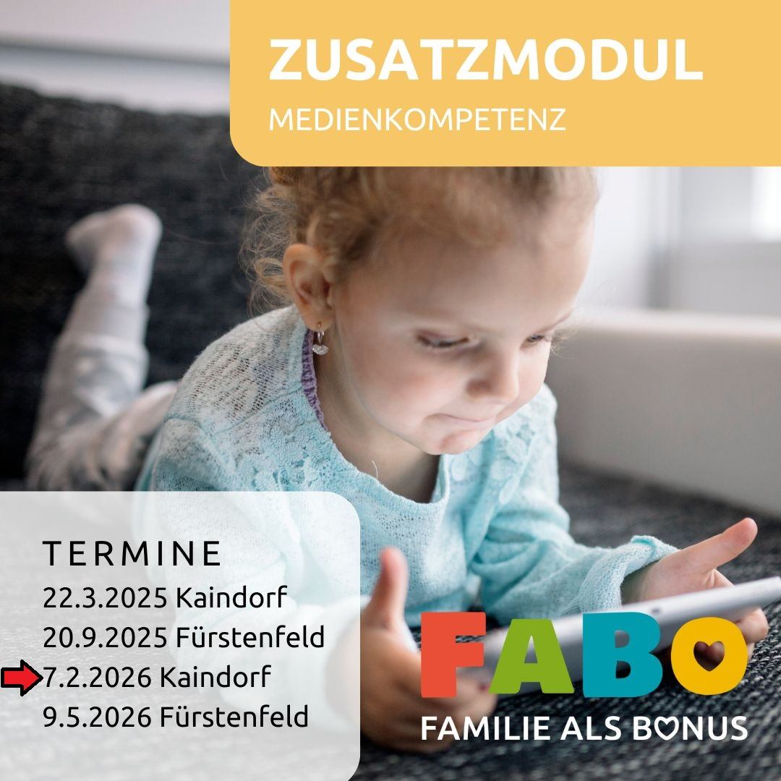


2026

Medienkompetenz für Eltern von (Kleinst-) Kindern
Die digitalen Medien haben unser Zusammenleben auf den Kopf gestellt. Eltern sind gefordert, sich in der Erziehung ihrer Kinder mit dem Thema kritisch auseinander zu setzen und auch das eigene Nutzerverhalten zu hinterfragen. Wie können Eltern altersentsprechend ihr Kind begleiten, die analoge Welt behutsam mit digitalen Medien zu erweitern? Ziel dieses Moduls ist es, einen souveränen und gesundheitsfördernden Umgang mit digitalen Medien zu finden.
Vortragende: Mag. Lene Lantos
Samstag, 07. Februar 2026 – Kaindorf

Uhrzeit: 08:30 – 12:30

Die Teilnahme ist kostenlos. Bei Bedarf ist kostenlose Kinderbetreuung möglich!

Anmeldung:
www.familiealsbonus.at oder 0676/ 73 93 004

Facebook: FABO-Familie als Bonus
Insta: FABOFamiliealsBonus

